컴퓨터 그래픽스 최종 프로젝트

개발 결과 보고서

**2016184001 강진주**

**2016184024 신봉섭**

# 프로젝트 소개

## **게임 이름: 3D 공튀기기(BouncingBall#3D)**

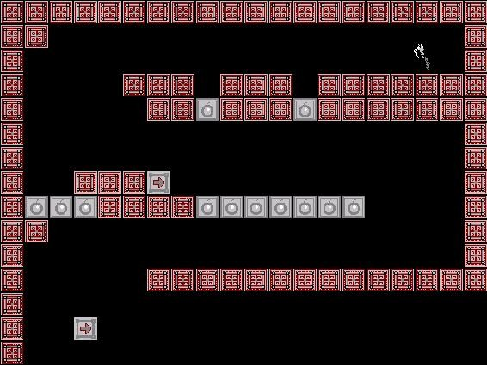프로젝트를 시작할 때 사진과 같은 기존의 2D 공튀기기 게임과 유사하게 3D로 변환한 게임을 만드는 것이 목표였다.

최종 구현 결과, 3차원 일 때만 표현할 수 있는 다양한 요소들을 프로젝트 게임의 요소들로 구현하여 3D 공튀기기 게임을 완벽하게 구현하였다.

## **플레이 방법:** 다양한 특성을 가진 블록(발판)들을 떨어지지 않고 밟아가며 튀어 오르는 공을 골인지점까지 옮겨라!

## **게임 특징**

게임을 진행하는데 두드러지는 큰 특징들은 다음과 같다. 세부적인 구현 내용 및 이미지들은 구조 소개하기 문단과 결과물 분석 문단에서 다룰 것 이다.

1. **카메라 시점 :** 카메라가 하늘에서 공을 따라가며 바라보는 관측자 시점 / 카메라가 튀기고 있는 공의 뒤에 붙어 따라가는 팔로잉 시점이 있다. 관측자 시점에서는 카메라를 회전(공전)시켜 주위 맵을 둘러볼 수 있다.
2. **블록(발판) :** 일반 블록 / 점프량 증가 블록 / 깨지는 블록(알파블렌딩 적용) / 직선 비행 블록 / xz평면에서 상하좌우 움직이는 블록 / y축으로 상승하는 블록
3. **맵 진행 :** 다양한 블록의 테마 별로 맵의 레벨(스테이지)을 구현. 한 레벨당 블록 5~6개 존재. 총 12개의 레벨로 이루어져 있다.맵의 레벨이 바뀔 때 마다 공의 진행 방향이 바뀌고 카메라 역시 바뀐 진행 방향으로 역동적으로 회전하여 고정된다.
4. **각 레벨의 블록마다 세이브 포인트 존재 :** 세이브 포인트인 블록을 밟으면 세이브 포인트가 저장되며 블록의 색깔이 주황색으로 바뀐다. 다음 세이브 포인트를 찍기 전에 공이 떨어져 죽으면 이전에 저장해 놓은 세이브 포인트에서 공이 살아난다.
5. **튀기는 공** : obj를 받아와 조명이 적용된 공은 블록을 밟으면 중력 가속도를 고려하여 튀어 오르고 밟지 못하면 중력이 적용된 상태 그대로 아래로 떨어진다. 아래로 떨어질 땐 떨어지는 느낌을 강조하기 위해 시점이 팔로잉 시점으로 고정된다. 일정량 떨어지면 공이 죽고 세이브 포인트에서 되살아난다.

# 구조 소개하기

프로젝트 진행에서 가장 중요한 플레이어인 공,블록,카메라를 각각 클래스로 구현하였다. 또한 특정 클래스에서 필요한 멤버변수 별로 열거체(enum)를 구현하여 편리함과 속도 향상을 고려 하였다.

1. **열거체 :** **BlockType, Dir**

* **BlockType: 블록 객체의 종류를 나눠 주기 위한 열거체**
* **Dir: 플레이어 공 객체의 진행 방향을 지정해주기 위한 열거체**

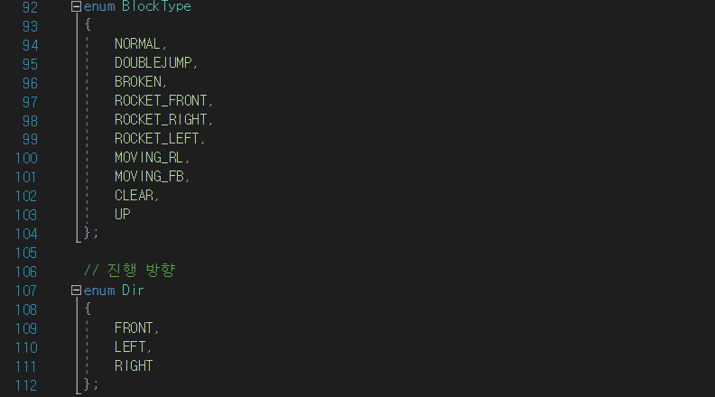

1. **플레이어 공 클래스: C_PlayerBall**

* **멤버 변수**: 공의 위치, 충돌 처리를 위한 공의 크기, 움직임, 상태 변수(어느 블록과 충돌한 상태인지, 죽은 상태인지 등),진행 방향을 정해주는 Dir 변수 등을 멤버 변수로 가지고 있다. 텍스트이(가) 표시된 사진

  자동 생성된 설명
* **멤버 함수(Move):** 공으로 사용되고 있는 obj 크기를 glm::scale 함수로 줄여주면서 glm::translate 함수로 공을 이동 변환 시켜 움직이게 하는 함수이다.

1. **블록 클래스: C_Block**

* **멤버 변수**: 블록의 위치, 충돌 처리를 위한 블록의 크기, 객체 별 블록 타입을 정해줄 수 있는 BlockType 변수, 상태 변수(공과 충돌 했는지 등), 움직이는 블록일 때 이동량, 진행방향이 바뀌는 블록일 때 충돌 시 공의 진행 방향을 바꿔주는 Dir 변수 등이 있다.

* **멤버 함수 Set:** glm::translate 함수를 사용하여 블록 객체의 위치 지정, objColorLocation으로 블록 타입 별 색깔 지정, 움직이는 블록일 때 moving_translater 행렬을 적용하게 하는 함수이다.

* **멤버 함수 Move:** 움직이는 블록일 때 moving_translater에 적용되는 이동량 변수를 바꿔주는 함수이다.

1. **카메라 클래스: C_Camera**

* **멤버 변수**: 카메라 변환에 필요한 변수, 카메라 위치, 회전 각도, 키 입력에 따른 카메라의 상태 변화를 적용하는 bool 변수 등이 있다.

* **멤버 함수 Set:** 키 입력에 따라 카메라 시점을 바꿔주고 카메라가 회전되게 하는 함수이다.

# 팀원 간 작업한 내용(프로젝트 진행 사항)

|  |  |
| --- | --- |
| 강진주  (클래스&객체, 카메라, 특수블록 중점) | 공,블록,카메라 클래스 제작: 조작 및 움직임,위치 지정 |
| 카메라 시점 구현: 공의 진행 방향을 따라가는 카메라, 시점 변환 키, 클리어 시 카메라 워킹, 키 입력 시 카메라 회전 |
| 특수 블록 제작: 점프량 증가 블록, 직진으로 날아가는 블록, 밟으면 깨지는 블록, xz평면으로 움직이는 블록 |
| 신봉섭  (충돌처리,  알파블렌딩,  맵 중점) | 맵(지형) 구현: 블록 배치로 맵 레벨 구현  특수 블록 제작: y축으로 상승하는 블록/ 깨지는 블록 알파블렌딩 |
| 카메라 시점 구현: 맵의 진행방향 따라서 자동으로 시점 변환 |
| 공과 블록간 충돌처리 |
| 공동 작업 | Obj 적용, 프레임 워크 제작, 물리 적용, 텍스쳐, 사운드, 조명,치트 |

깃허브 commit을 활용해 공동 작업을 하였고 프로젝트 기간 내내 직접 만나서 작업을 진행하였다. 그래서 서로 중점적으로 맡은 부분이 있지만 바로바로 팀원 간 소통을 해서 막히는 부분이 있으면 서로 맡은 부분을 도와주며 함께 알고리즘을 짜고 작업을 하였다.

# 결과물 분석

**2019 컴퓨터 그래픽스 강의에서 배운 쉐이더,모델링 변환,obj파일 다루기,뷰잉 변환,투영 변환,텍스쳐,조명 모든 것을 활용하여 구현하였다.**

중력 가속도가 적용되어 튕기고 있는 공에 관측자 시점과 팔로잉 시점으로 카메라를 변환 하여 시점에 따른 원근감이 달라보인다.

또한 조명을 적용하여 공과 블록들의 입체감이 강조 되었다.

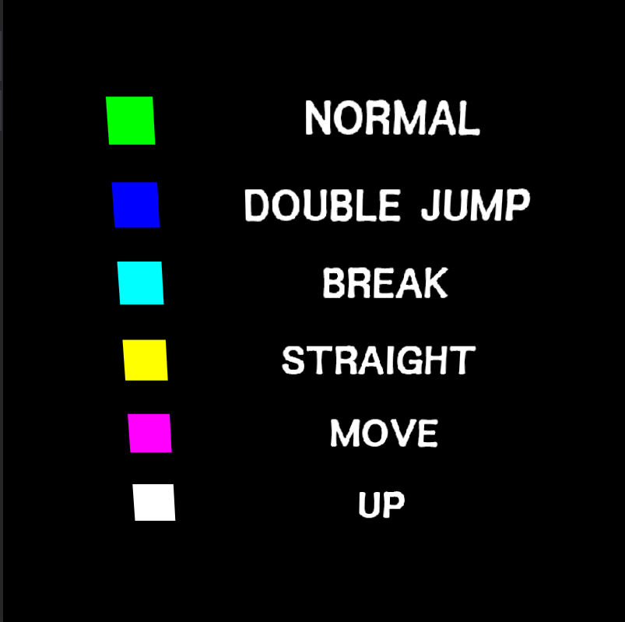

텍스쳐를 적용하여 특정 키를 눌렀을 때 블록 별 설명이 적용되어 있는 텍스쳐가 화면에 살짝 기울여져 입체감 있게 뜨도록 구현하였다. 또한 **클리어시** 폭죽 텍스쳐가 나타나게 구현했고 카메라 워킹으로 전체적인 맵 볼륨을 볼 수 있도록 구현했다. 쉐이더,텍스쳐가 여러 번 로드되어 프로그램이 터지거나 버벅이는 현상을 한 번만 로드하도록 해서 해결했다.

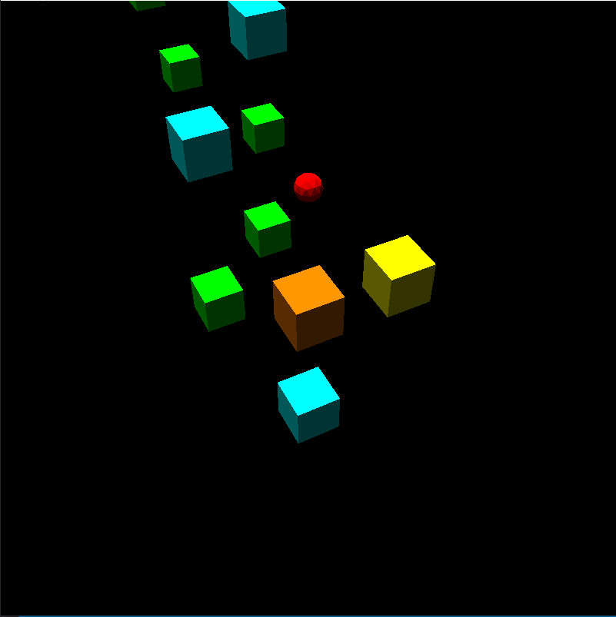

또한 관측자 시점일 때는 키 입력을 통하여 카메라를 회전(공전) 시켜 블록간의 위치와 거리감을 확인해서 이동할 수 있도록 구현하였다. 캡쳐에는 담을 수 없지만 레벨별로 시점이 변하는 블록이 있는데 그 블록과 공이 충돌하면 카메라시점이 자동으로 회전한다.

또한 여러 특수 블록들을 구현하여 특수 블록들과 충돌했을 시 각기 다른 상호작용을 하도록 구현했다. 사진은 깨지는 블록의 예시이다. 깨지는 블록에는 알파블렌딩을 적용했다. 깨지는 블록을 밟으면 사라지고 그 전에 다른 블록으로 이동하지 않으면 공은 그대로 떨어진다. 이 외에도 앞서 소개한 여러 특수 블록들이 있다.

특수블록들을 활용한 총 12개의 레벨로 이루어져 있으며 각 레벨당 세이브 포인트 블록이 존재한다. 세이브 포인트 블록을 밟아 지정되면 블록이 이미지와 같이 주황색으로 변한다.

추가적으로 사운드를 추가하여 플레이 하는 동안 배경 음악이 나오도록 하였다.

# 필요한 명령어 소개

|  |  |
| --- | --- |
|  | 방향키 |
| 이동 | W,A,S,D |
| 시점 변환 | P |
| 카메라 회전 | Q,E |
| 블록 설명보기 | M |
| 종료 | ESC |
| 치트키 | 0(공이 블록 5칸 앞으로 이동) |